Методическа разработка на открит урок по математика

Дата: 17.03.2026 г.
Клас: V а
Тема: „14 март – Денят на числото π“
Тип на урока: Комбиниран урок - изследователска дейност, практическа работа, интерактивна игра и творческа задача.
Преподавател:
Елена Маврова-Ненкова – учител по математика;

Цели:
Основната цел на урока е учениците да се запознаят с числото Пи, което ще срещат все по-често в часовете по математика, да открият значението на тази математическата константа π (пи) чрез практически и изследователски дейности, да осмислят връзката между обиколката и диаметъра на окръжността.
Познавателни цели
Учениците:
- разпознават елементите на окръжността – център, радиус, диаметър, обиколка
- откриват съотношението между обиколката и диаметъра
- осъзнават, че това съотношение е постоянно и се означава с числото π
- запознават се с приблизителната стойност на π.

Умения:
Учениците:
- измерват дължини с линийка;
- сравняват резултати;
- правят изводи от практически наблюдения;
- работят в екип;
- участват в образователна викторина.

Отношения:
- развиват интерес към математиката;
- осъзнават приложението на математиката в ежедневието;
- насърчават се към творческо мислене.

Очаквани резултати:
В края на урока учениците:
- могат да обяснят какво представлява числото π
- разбират връзката между обиколка и диаметър
- знаят приблизителната стойност π ≈ 3,14
- могат да дадат примери за използването му

Използвани методи:

- беседа
- проблемно обучение
- изследователски метод
- практическа работа
- интерактивна игра
- творческа дейност

Използвани средства:

- интерактивен дисплей
- презентация / видеоклип
- работни листове
- линийки
- кръгли предмети
- интерактивна игра „Пътят към Пи“
- видеоклип „PI Song“

Междупредметни връзки:

- математика
- изобразително изкуство
- информационни технологии
- технологии и предприемачество

Задачи в урока:
- Полина, която използва темата за печенето на пайове, въвежда учениците в света на математиката. Учениците решават логическа задача, свързана с празнуването на деня на числото Пи, и идентифицират основните елементи на окръжността. Чрез практическо упражнение децата използват кръгли предмети и изчисляват техните диаметри и радиуси. Това задание цели да направи науката по-достъпна чрез примери от ежедневието и забавни илюстрации.
- Експериментална част: Сравняване на кръглите пайове с многоъгълни кутии (квадратни, шестоъгълни и осмоъгълни), като се изследва отношението между техния периметър и диаметъра на пая.
- Числото Пи (π): Дефиниране на Пи като постоянно отношение между обиколката и диаметъра, разглеждане на неговите безкрайни цифри и известното приближение 22/7. Образователна игра/викторина на тема: Пътят към Пи
- Практическо приложение и творчество: Рисуване на град с Пи по цифрите на числото.

Ход на урока:

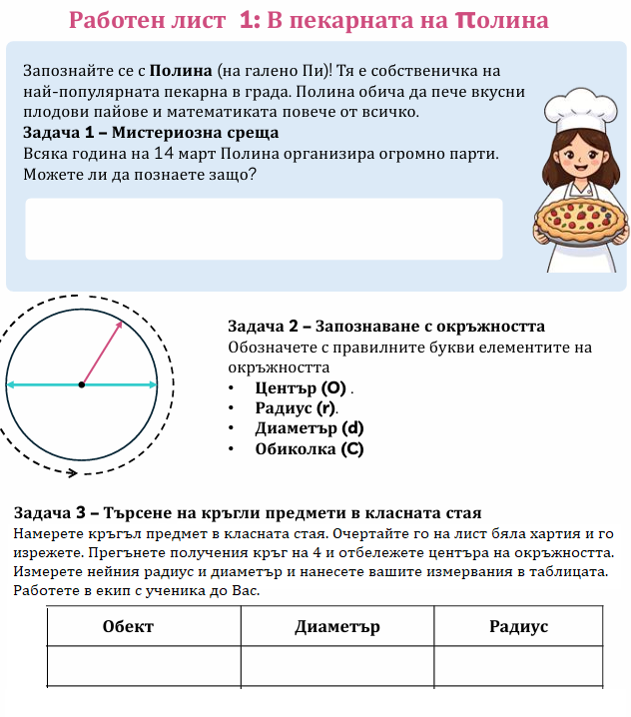
Мотивация и въведение (5 мин)
Урокът започва с кратък видеоклип за историята на числото π и интересни факти за него.
След това учителят поставя въпрос: „Какво общо има една кръгла пита или пай с математиката?“
Учениците споделят идеи и предположения.

Задача 1 - „В пекарната на Полина“ (15 мин)

Работен лист 1, озаглавен „В пекарната на Полина“, служи като въведение в темата за окръжността и нейната връзка с числото Пи. Той включва следните основни компоненти:
1. Запознанство с Полина
Учениците се запознават с Полина (с прякор Пи), която притежава популярна пекарна и съчетава любовта си към печенето с математиката.

2. Мистериозна среща
Листът поставя логическа задача: всяка година на 14 март Полина организира огромно парти. Учениците трябва да познаят причината за тази дата (която в американския формат се изписва като 3.14 — Денят на числото Пи).
3. Елементи на окръжността
Тази задача е фокусирана върху терминологията. Учениците трябва да обозначат върху предоставена схема следните елементи: Център (O), Радиус (r), Диаметър (d), Обиколка (C)
4. Практическа работа в класната стая
Това е изследователска задача, при която учениците трябва да работят по групи:
- Да използват кръгли предмета.
- Да измерят техните диаметри с помощта на линийка.
- Да изчислят съответните радиуси.
- Сравнят се получените резултати на учениците.
Този работен лист поставя основите за следващите практически експерименти с многоъгълни и кръгли кутии, които по-късно водят до дефинирането на числото Пи.

Задача 2 – „Многоъгълни кутии“ (10 мин.)

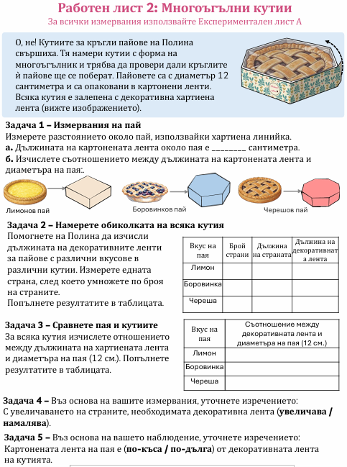
Учениците получават Работен лист 2, озаглавен „Многоъгълни кутии“, който е посветен на практическото изследване на връзката между обиколката на окръжността и периметъра на описаните около нея многоъгълници.
Полина е изчерпала кръглите кутии за своите пайове и трябва да използва многоъгълни такива. Целта е да се провери дали пайовете с диаметър 12 см ще се поберат и каква дължина декоративна лента е необходима за всяка кутия.
Учениците:
- измерват страните на квадрат, шестоъгълник и осмоъгълник
- изчисляват периметрите им
- сравняват получените резултати
Изводите и наблюденията от задачата са:
Работният лист насочва учениците към два важни математически извода:
- С увеличаването на броя на страните на многоъгълника, необходимата декоративна лента намалява (тъй като многоъгълникът прилепва по-плътно до кръга).
- Картонената лента на самия пай е по-къса от декоративната лента на всяка от описаните многоъгълни кутии.

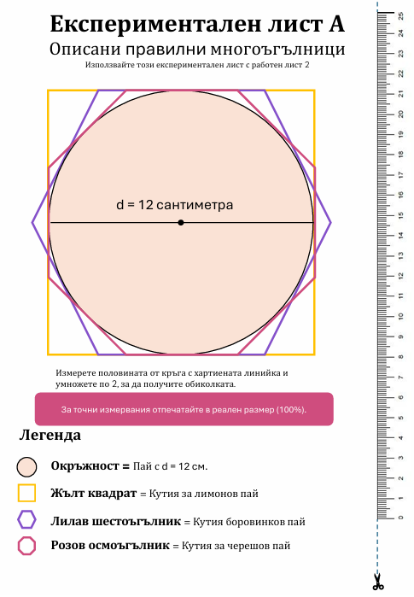
За изпълнението на задачите е необходим „Експериментален лист А“, който съдържа чертеж на описаните правилни многоъгълници около окръжност с диаметър 12 см и скала за измерване
В дясната част на листа е напечатана хартиена линийка (от 0 до 25 см), която трябва да се изреже и използва за задачите.

Задача 3: Интерактивна игра „Пътят към Пи“ (10 мин.)

Учениците участват в интерактивна игра-викторина с 10 въпроса, създадена с възможностите на AI инструментите.
Играе се индивидуално от различни ученици, които отговарят на даден въпрос и отварят съответната цифра от числото π.
Играта включва въпроси за:

- значението на числото π
- историята на откриването му
- първите цифри на π
- любопитни факти

Тази дейност:
- мотивира учениците
- затвърждава знанията
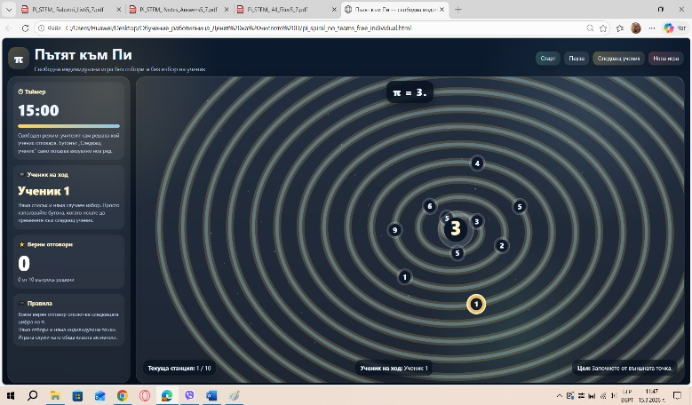
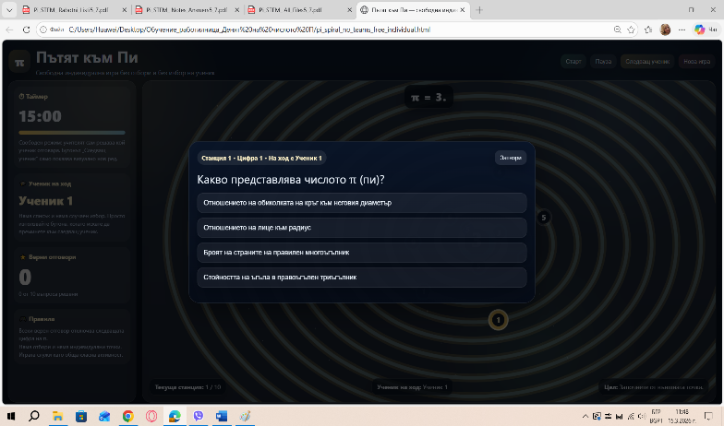
- създава състезателен елемент

Задача 4: Пи-творческо вдъхновение
Задачата е насочена към творческото прилагане на знанията за числото Пи и забавни начини за неговото изобразяване и позволява на учениците да „видят“ и „създадат“ числото Пи чрез архитектура и цветове. Задачата е да начертаят град с числото Пи, която задача съчетава математиката с изобразителното изкуство. За целта върху предоставена мрежа учениците трябва да нарисуват улица със сгради, където броят на етажите на всяка сграда съответства на цифрите на Пи (започвайки от 3, след това 1, 4, 1, 5, 9 и т.н.). След изчертаването на „силуета“ на града, той трябва да бъде означен и оцветен.

Финал на урока
Урокът завършва с песента „Pi Song“, която представя по забавен начин цифрите на числото π. След което учениците представят домашната си задача - кекс под формата на една от цифрите на числото π, изработен с помощта на техните родители. С помощта на всички участници кексовете се подреждат в реда на цифрите на π и се оформя „Сладко Пи“. Дейността има за цел да покаже, че математиката може да бъде откривана и в ежедневието и да създаде положителна емоционална атмосфера.

Заключение
Урокът представя математическата концепция за числото π чрез изследване, игра и творчество.
Чрез практически задачи учениците осъзнават, че математиката присъства навсякъде около нас.


